**Поволжский государственный университет телекоммуникаций и информатики**

**Отчёт по дисциплине «Разработка клиентской части web-приложений»**

**Лабораторная работа №3.**

**«Абзац. Выравнивание текста.»**

Цели:

- Закрепить знание о структуре HTML документа и заголовках.

- Научиться использовать абзацы для разбиения текста.

- Научиться выравнивать текст на странице.

**Выполнил студент группы ИВТ-23**

**Ермишин Максим**

Лабораторная работа:

<!DOCTYPE html>

<html>

<head>

    <title>Ермишин</title>

</head>

<body>

    <h1 align="center">Листопад</h1>

<pre>

    Лес, точно терем расписной,

    Лиловый, золотой, багряный,

    Веселой, пестрою стеной

    Стоит над светлою поляной.

</pre>

<h3 align="right">Иван Бунин</h3>

<hr width="100%" size="3px">

     <h1 align="center">Золотая осень</h1>

     <p>

        Осень, сказочный чертог,

     </p>

     <p>

        Всем открытый для обзора.

     </p>

     <p>

        Просеки лесных дорог,

     </p>

     <p>

        Заглядевшихся в озера.

     </p>

     Как на выставке картин: <br>

     Залы, залы, залы, залы. <br>

     Вязов, ясеней, осин <br>

     В позолоте небывалой. <br>

     <p align=left>

        Липы обруч золотой – <br>

        Как венец на новобрачной. <br>

        Лик березы – под фатой <br>

        Подвенечной и прозрачной. <br>

        </p>

        <p align=center>

        Погребенная земля <br>

        Под листвой в канавах, ямах. <br>

        В желтых кленах флигеля, <br>

        Словно в золоченных рамах. <br>

        </p>

        <p align=right>

        Где деревья в сентябре<br>

        На заре стоят попарно, <br>

        И закат на их коре<br>

        Оставляет след янтарный<br>

        </p>

</body>

</html>

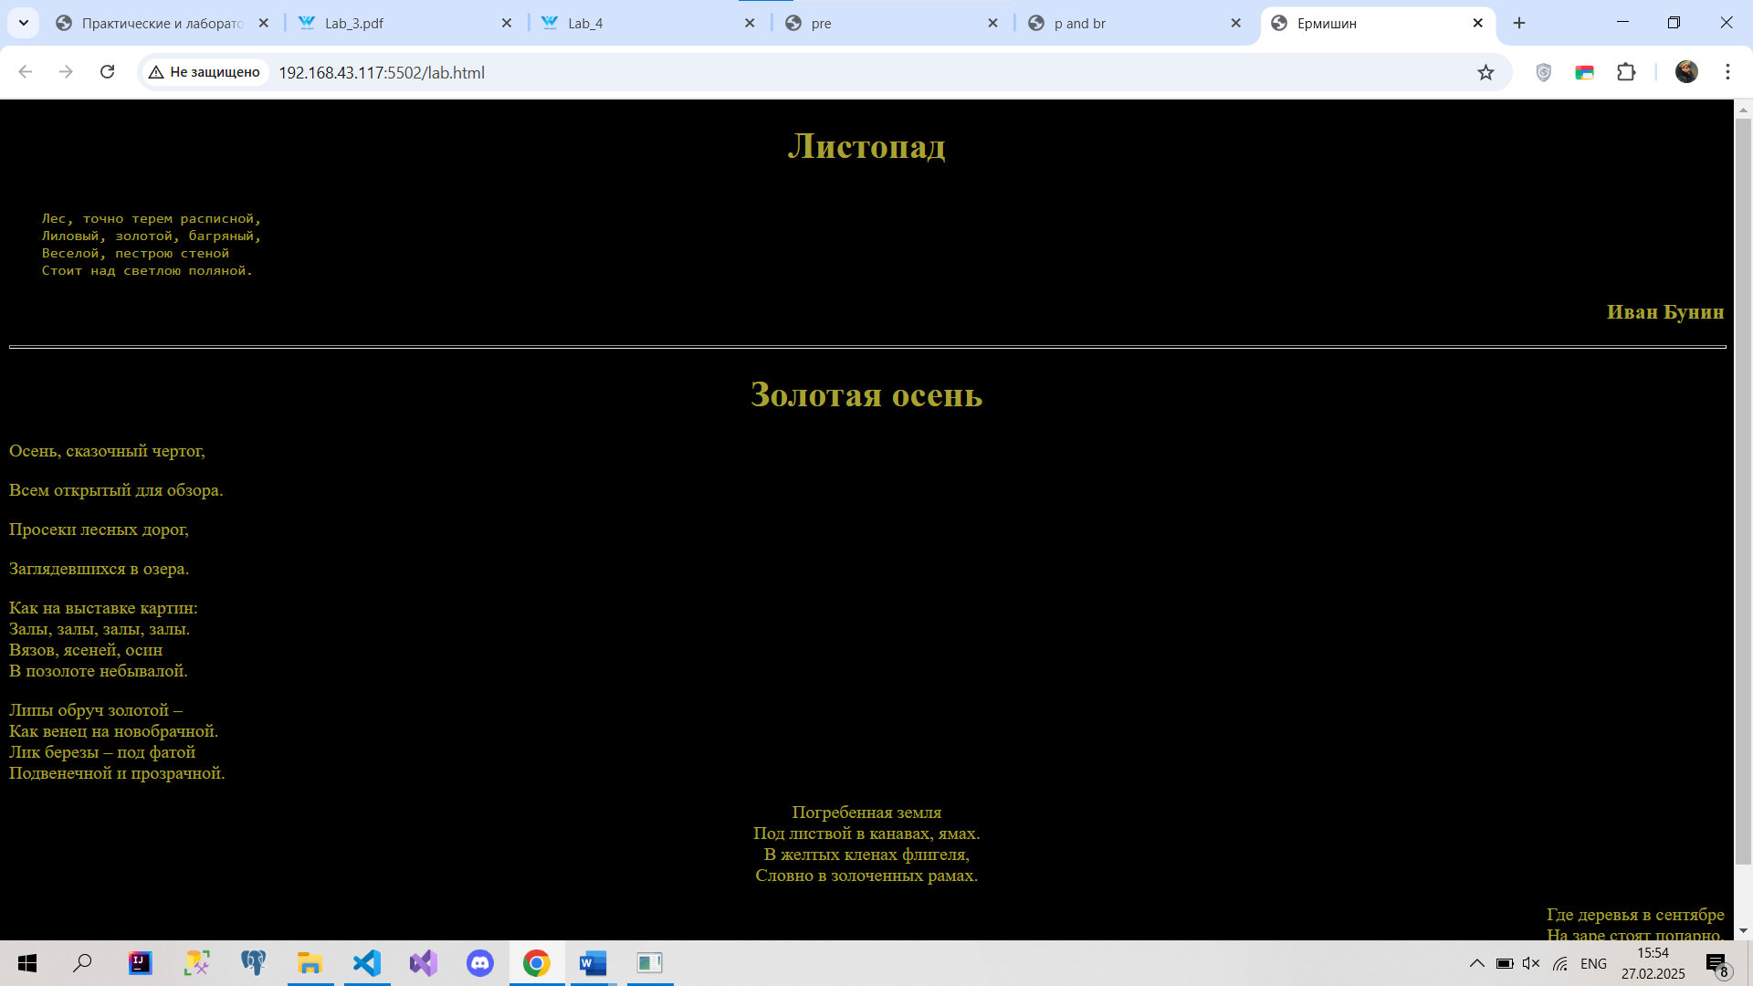

Практическая работа:

1. Открываю файловый менеджер (например, проводник на Windows или Finder на macOS).
2. Перехожу в папку, где находится папка Lab_3.
3. Если папки Lab_3 нет, создаю её.
4. Внутри папки Lab_3 создаю новый файл с именем Index1.html.

**2. Создайте структуру документа**

1. Открываю файл Index1.html в текстовом редакторе (например, VS Code, Sublime Text или Notepad++).
2. Создаю базовую структуру HTML-документа:

**3. Оформите стих как представлено в образце**

1. Вставляю стихотворение в тело документа (<body>).
2. Имя и фамилию автора оформляю с помощью тега <h3> (заголовок третьего уровня).

**4. Оформить стих двумя способами**

**Способ 1 – с помощью тега <p> и тега <br>**

1. **Вставляю стихотворение внутри тега <p>, используя <br> для переноса строк:**

<!DOCTYPE html>

<html>

<head>

<title>p and br</title>

</head>

<body bgcolor="#5561f5" text="#cccccc">

<div style="width:780px; border: 2px; margin-left:400px; margin-top: 100px; border: solid black;">

<h3 align="center">Несжатая полоса</h3>

<p align="left">

Поздняя осень. Грачи улетели,<br>

Лес обнажился, поля опустели,

</p>

<p align="center">

Только не сжата полоска одна…<br>

Грустную думу наводит она.

</p>

<p align="right">

Кажется, шепчут колосья друг другу:<br>

“Скучно нам слушать осеннюю вьюгу,

</p>

<p align="center">

Скучно склоняться до самой земли,<br>

Тучные зерна купая в пыли!

</p>

<p align="center">

Нас, что ни ночь, разоряют станицы1<br>

Всякой пролетной прожорливой птицы,

</p>

<p align="left">

Заяц нас топчет, и буря нас бьет…<br>

Где же наш пахарь? чего еще ждет?

</p>

<p align="center">

Или мы хуже других уродились?<br>

Или недружно цвели-колосились?

</p>

<p align="right">

Нет! мы не хуже других – и давно<br>

В нас налилось и созрело зерно.

</p>

<h3 align="right">Николай Некрасов</h3>

</div>

</body>

</html>

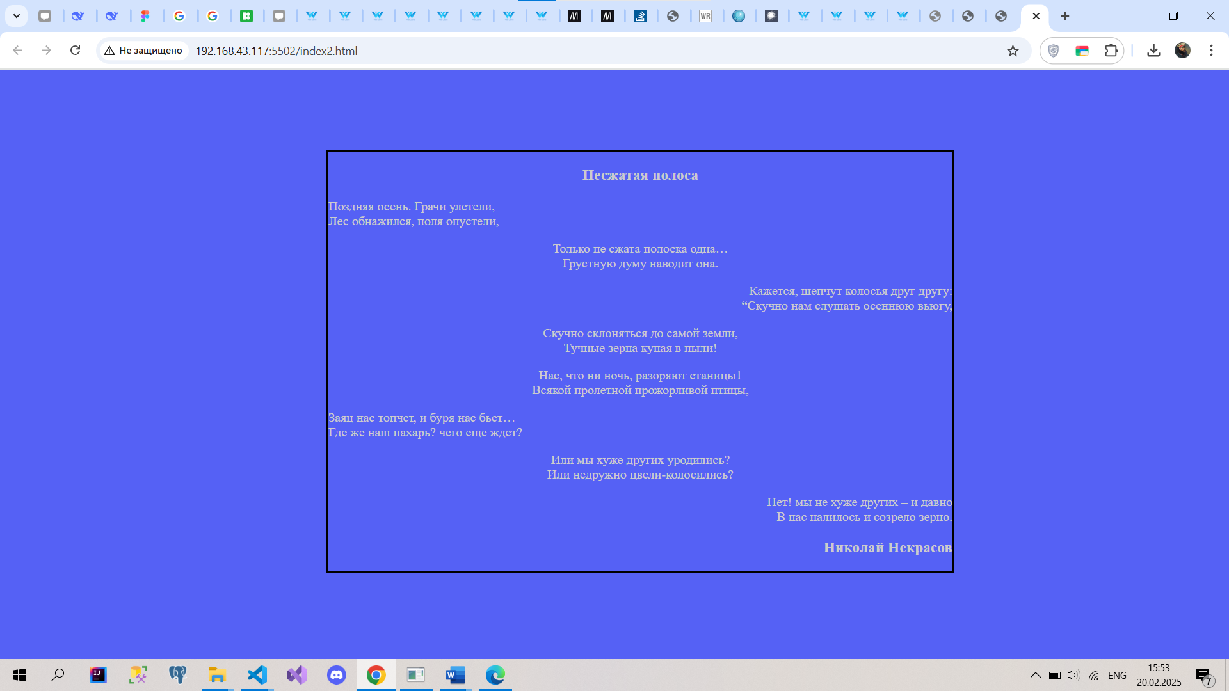

**Способ 1 – с помощью тега <pre>**

1. Вставляю стихотворение внутри тега <pre>, чтобы сохранить форматирование (переносы строк и пробелы):

<!DOCTYPE html>

<html>

<head>

    <title>pre</title>

</head>

<body bgcolor="#5561f5" text="#cccccc" >

    <div style="width:780px; border: 2px; margin-left:400px; margin-top: 100px; border: solid black;">

    <h3 align="center">Несжатая полоса</h3>

<pre>

Поздняя осень. Грачи улетели,

Лес обнажился, поля опустели,

                        Только не сжата полоска одна…

                          Грустную думу наводит она.

                                          Кажется, шепчут колосья друг другу:

                                         “Скучно нам слушать осеннюю вьюгу,

                       Скучно склоняться до самой земли,

                          Тучные зерна купая в пыли!

                      Нас, что ни ночь, разоряют станицы1

                     Всякой пролетной прожорливой птицы,

Заяц нас топчет, и буря нас бьет…

Где же наш пахарь? чего еще ждет?

                       Или мы хуже других уродились?

                      Или недружно цвели-колосились?

                                           Нет! мы не хуже других – и давно

                                            В нас налилось и созрело зерно.

</pre>

<h3 align="right">Николай Некрасов</h3>

</div>

</body>

</html>

